1. 添加Nav Mesh Bounds Volume 组件
2. 在蓝图文件夹中右键ThirdPersonCharacter 🡪 duplicate 生成一个charate 重命名为AI
3. 双击AI 清空eventGraph ,删除摄像头及相机线，只留下一个人物模型
4. 添加ai下的PawnSensing组件（此组件可当作是ai的视觉），调整Peripheral Vision Angle（可视区域）的值 为51左右的合适值
5. 打开eventGraph ，右键添加onSeePawn

RT： 即可让AI在玩家出现在ai的可视区域（即3.中调整的质）内 --》跟随玩家

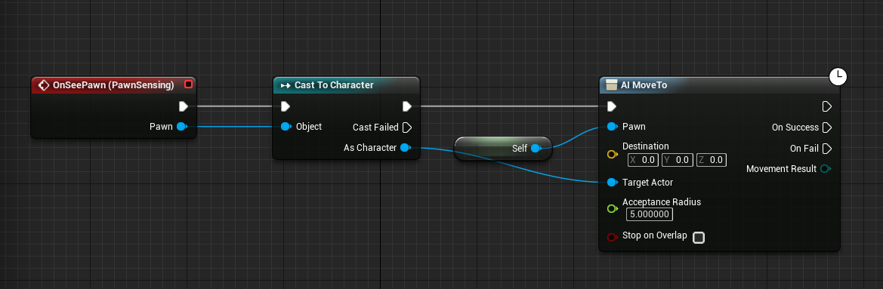

1. 当ai没有跟随玩家的时候，将在nav mesh上随机一个点设为目的地，并走向那个点。

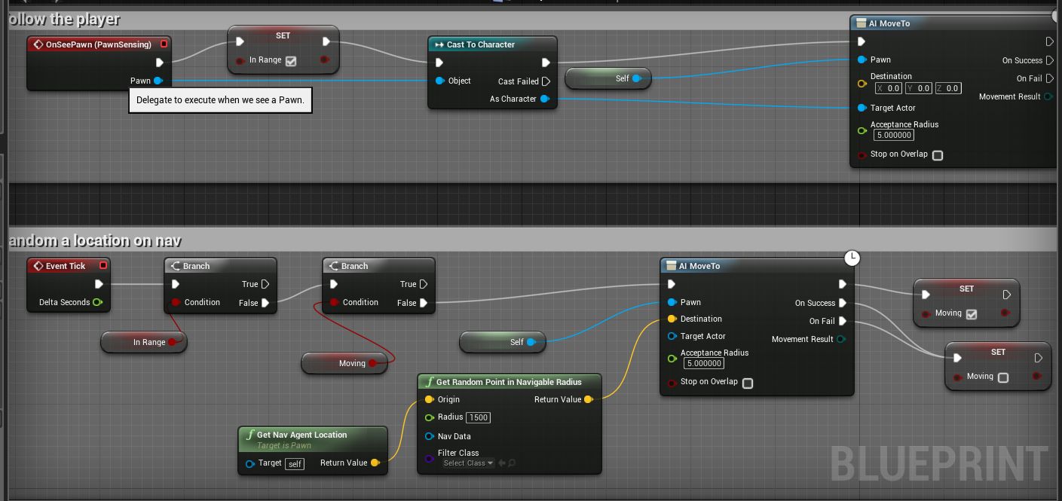

1. **变量清单**

